Тема греха и покаяния в рассказе Александра Костюнина «Рукавичка»
Автор работы: Ольга Васильевна Михкельсон учитель русского языка и литературы МБОУ
«Инжавинская СОШ»

Урок построен на основе технологии развития критического мышления в 9 классе
Слайды 1-4
Цели урока:
- способствовать развитию мыслительных навыков учащихся, необходимых не только в учебе, но и в обычной жизни (умение работать с информацией, анализировать различные ситуации (учебные и жизненные), умение принимать взвешенные решения, способность к разумному рефлективному творческому мышлению);
- создать условия для развития критического мышления;
предоставить учащимся возможность испытать особое чувство рождения собственного, глубоко личного восприятия текста;
- познакомить учащихся с творчеством современного писателя;
- раскрыть особенности композиции рассказа;
- помочь учащимся понять главную мысль автора: не спешите судить.

Задачи:

Образовательная: познакомить учащихся с судьбой и творчеством А. Костюнина; формировать навыки самостоятельной работы с разными источниками информации;
Развивающая: совершенствовать умение анализировать текст, развивать умение эмоционально откликаться на художественное слово, культуру общения и речи; развивать способность логически излагать, развивать умения анализировать, воображать; развивать творческие, способности учащихся
Воспитательная: воспитание эстетического вкуса, умения слушать и уважать мнение другого человека;

Тип урока: изучение нового материала

Формы работы: фронтальная, групповая, индивидуальная.

Оборудование:
- мультимедийный проектор.
- тексты рассказа “Рукавичка”

Пока мы боль чужую чувствуем,
Пока живёт в нас сострадание,
Пока мечтаем мы и буйствуем,
Есть нашей жизни оправдание.
Андрей Дементьев
Ход урока

1. Вступительное слово учителя.
Сегодня на уроке мы познакомимся с одним из рассказов Александра Викторовича Костюнина «Рукавичка». В этом небольшом рассказе автор поднимает проблемы добра и зла, веры и безверия, совести и свободы и утверждает непреходящие нравственные ценности человеческого бытия. К каждому читателю лично Костюнин обращается со словами: «Каким бы ни было устройство общества, это не должно мешать лично тебе жить по совести здесь и сейчас…»
В маленьких рассказах Костюнина есть всё: тонкий юмор, горькая ирония, высокий трагизм, трогательное отношение к «братьям нашим меньшим», боль за судьбу своей Родины и глубокие философские размышления о человеке.
У Костюнина всё просто: главный человеческий закон - закон совести. «Живи по этому закону, будь человеком!» - призывает своего читателя автор. А иначе? Иначе можно превратиться в человека, в котором «биологическая потребность возвыситься над слабым» возьмет верх. Это произошло с теми, кто издевался над Юркой, укравшим однажды рукавичку. Вопрос нравственного выбора - это тот самый момент истины, о котором говорит писатель в своих произведениях.
Герои его страдают, мучаются, ошибаются и раскаиваются. Этим они и ценны для автора.
Хочется верить, что проза Костюнина выдержит испытание временем и станет классикой нашей литературы. Ведь никогда не устареют общечеловеческие проблемы и духовные ценности, которыми жив человек.
Кто же такой А. Костюнин?

Сообщение учащегося о Костюнине
(Слайды 5-6)
Родился он в Карелии, в селе Паданы Медвежьегорского района.
Окончил художественную школу в г. Медвежьегорске.
Имеет высшее образование, окончил сельскохозяйственный и экономический факультеты Петрозаводского Государственного Университета.
Костюнин А. В. является председателем Совета директоров ОАО «Судостроительный завод «Авангард», членом Экспертного Совета по обороне при Председателе Совета Федерации.
Александр Викторович Костюнин – человек талантливый, и талант его разносторонний. Он увлекается живописью, фотографией и литературным творчеством.
«Жизнь коротка, но мы вправе выбирать, на что потратить данное время. На что обменять каждый час, каждый подаренный день. Когда я меняю свою жизнь не на творчество – считаю, что прогадал». (А.Костюнин)
Персональные выставки фотографий Костюнина А. В. прошли в районах Карелии, в Москве, а также за рубежом: в Японии, Германии, Финляндии.
Посмотрите и вы на мир глазами художника.

(Слайды 7-12)

Фотографии, рисунки, рассказы писателя – это особенный мир, созданный человеком, любящим и воспевающим природу, её гармонию. Человеком, болеющим за судьбу своей Родины, и поэтому поднимающим серьезные и трудные вопросы.

Учитель:
- Сделайте запись в третьей колонке «Узнал новое» об авторе: (Директор крупного завода, интересный фотограф, болеет за судьбу своей Родины)

Слайд 13

1 этап «Вызов» Маркировочная таблица

Групповая форма работы

Учитель:
- Посоветовавшись, запишите в первую колонку, что вы знаете о рассказе «Рукавичка».
(Учащиеся работают в паре, потом озвучивают свои записи).

Знаю | Хочу знать | Узнал новое
Рассказ называется «Рукавичка» | Какую роль выполняют в тексте цитаты из Евангелия  Кого называют Иудой? | Директор крупного завода, интересный фотограф
Действие происходит в карельской деревне | Что такое Евангелие | Рассказ построен на основе антитезы.
Повествование носит автобиографичный характер | Как объяснить поступок Юрки в истории с рукавичкой и жестокость одноклассников? | «биологическая потребность возвыситься» лежала в основе жестокого обращения
В рассказе два рассказа | Грешник - праведник? | Евангелие - раннее христианское сочинение, повествующее о жизни Христа»

2 этап «Осмысление».
Слайд 14
– Как бы вы определили тему рассказа?
Воспоминания писателя о своей жизни:
– школьные годы,
– «роковые девяностые»
Чтение сцены в кабинете домоводства с пометками:
V – знаю
? - хочу знать
+ - узнал новое
– Какие чувства испытали дети – первоклассники – на экскурсии?
– Почему лучшие образцы детских работ вызвали у детей такой интерес?
Слайд 15
Составление кластера
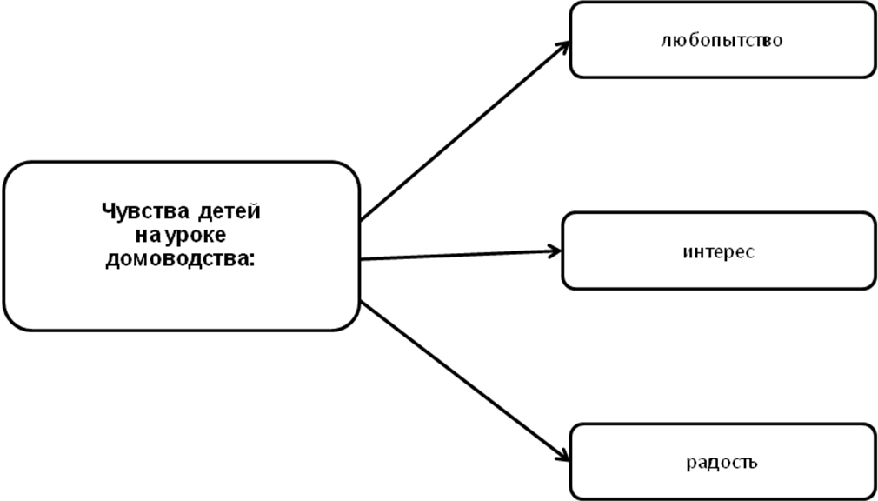

-Какие средства выразительности использует автор, передавая чувства детей?
(Сравнение: как стайка взъерошенных воробьев, - пилькаем глазенками-)
– Почему доброжелательная атмосфера урока резко испортилась?
(Известие о краже рукавички)
– Какие детали символизируют напряжённость, неприятность этого момента?
(Красные пятна на лице учительницы домоводства и сбитая набок причёска, короткий обрывок чёрной нитки на месте рукавички.)
Слайд 16
Составление кластера
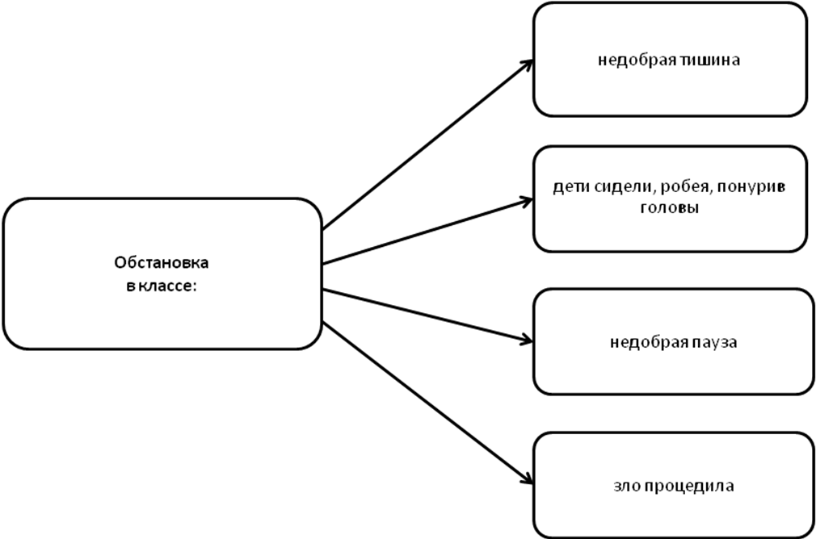
- На основе какого приема построены сцены в кабинете домоводства и в классе?
(На основе антитезы)
Запись определения термина «Антитеза – стилистическая фигура, основанная на резком противопоставлении, противоположности образов и понятий»
Слайд 17
Учитель:
- Этот же прием антитезы использует автор и при сопоставлении УЧИТЕЛЬ - УЧЕНИК:
Работа с текстом. Анализ сцены в классе.
- Каков тон учительницы?
(Приказной: «идите сюда, по одному, Кондроева, живей давай, раздевайся, следующий»)
- Каковы действия учительницы?
(Командные, грубые: « тыкая пальцем в крест, в лицо; зло процедила, цепкие руки трясли, хлестко скомандовала, насильно вытряхнула из майки, зло допытывалась»)
-Охарактеризуйте учительницу:
(властная, с пронзительными бесцветными глазами, жестокосердная, злая, деспотичная, с зычным голосом, как дрессировщик).
- Охарактеризуйте учеников:
(Светка: « безвольно стала приближаться, застыла в неловкой позе, безропотно начала стягивать кофтёнку, слёзы крупными непослушными каплями скатывались из её опухших глаз, поминутно всхлипывая”)
(Юрка: «лепетал запуганный, Юркины губы мелко дрожали, маленький, беззащитный, с трясущимися губами, переступающий босыми ножонками на холодном полу, разревелся в голос»
– Почему поступок учительницы не вызвал у детей протеста?
(Унизили и растоптали человеческое достоинство детей. Не каждый взрослый сумеет противостоять этому.)
Учитель помогает детям сделать вывод:
Антитеза - основной прием повествования.
-Обратите внимание на тему урока. В определении темы урока тоже лежит прием антитезы: тема греха и покаяния.
Запись в третью колонку: «Узнал новое»: Антитеза – основной прием повествования в рассказе «Рукавичка»
Слайды 18, 19
3 этап «Размышление».
Учитель:
- Какие вопросы вы зададите по поводу поступка Юрки и как ответите на них?
Примерные вопросы:
– Зачем Юрка взял эту маленькую рукавичку?
– Как вы относитесь к поступку Юрки?
– Как отреагировали на кражу одноклассники?
– За что корит себя автор?
Слайд 20
Рассказ о Юрке Гурове.
Юрка Гуров- сосед рассказчика, его одноклассник. Он из многодетной семьи, в которой отец много пил. Рукавичку он, видимо, взял для своих младших сестрёнок, которые в своей семье видели мало светлого и радостного, а может быть, сделал это неосознанно. Юрка совершил неблаговидный поступок, ему было стыдно: «он старался не смотреть на нас». Мальчика жаль: он хотел принести радость в свой дом, подарив это «чудо» сёстрам. Юрку унижали, навесив ярлык «вор», сделали изгоем. Подлость и жестокость стали «подвигом». «Биологическая потребность возвыситься над слабым брала верх» и у рассказчика.
4 этап. Составление синквейна
(При составлении синквейна дети работают самостоятельно или в паре)
Например:
Юрка
Бедный, жалкий
Украл, стыдится, страдает,
Хотел принести радость в дом-
Изгой.
Слайд 21
Вывод: учительница поставила клеймо «вор» на жизни Юрки. Это клеймо было подхвачено и детьми, и всей деревней. Вот уж действительно: «…Нам не дано предугадать, как наше слово отзовется…». Одно слово, одно хлесткое слово — и жизнь мальчика изменилась; его не поняли, не простили: «Мы вместе учились до восьмого класса. Больше Юрка в школе никогда ничего не крал, но это уже не имело значения. «Вор» – раскалённым тавром было навеки поставлено деревней на нём и на всей его семье. Можно смело сказать, что восемь школьных лет обернулись для него тюремным сроком. Он стал изгоем… Его по-человечески унижали».
- Кто же в этой истории больше грешник: Юрка или учительница? –
- Кто оказался грешником, кто праведником?
Запись в таблице, в колонке «Хочу знать»: грешник – праведник?
Анализ второй части
– Как вторая история сопрягается с первой?
Одним из воров, который крал у сельчан много лет, был тот самый Юрка Гуров. Именно его вместе с другими ворами рассказчик пытается «хорошенько проучить» - искупать в ледяной проруби.
– Почему сельчане устроили самосуд в карельской деревне?
-– Оправданы ли их действия?
(Наверное, да, если бы не трагические последствия этой истории. После унижения вор Юрка Гуров повесился в сарае).
– Почему смерть Юрки перевернула жизнь рассказчика?
«Что-то провернулось в моей душе», «чувство вины растёт», трагическая Юркина «судьба – укор» для автора, так как он второй раз подставил одноклассника, унизив и растоптав его человеческое достоинство.
– Зачем писатель вводит в рассказ цитаты из Евангелия? Какую роль они выполняют в тексте?
– Что такое Евангелие?
( В переводе Евангелие означает «откровение». В Новом Завете содержится 4 Евангелия четырех апостолов Иисуса: от Луки, от Матфея, от Иоанна и от Марка.)
- Что вы знаете об Иуде? Как понять выражение «тридцать серебренников»? (плата за предательство)

- Кто в этой истории оказался грешником, а кто праведником?
Слайды 22, 23
Эти вопросы дети записывают в колонке «Хочу знать»
В процессе беседы дети приходят к выводу, что цитаты из Евангелия
помогают выявить основную проблему рассказа: проблему греха и покаяния.)
Запись в таблице, в колонке «Узнал новое»: «Евангелие – раннее христианское сочинение, повествующее о жизни Христа»
Вывод:
Не Юрка тот самый Иуда. Грешник тот, кто убил веру детей в лучшее, в справедливость, кто поселил в их душах страх, гнев, обиду – те чувства, которых не должно быть в хрупкой детской душе. Эти чувства росли в душе по мере взросления героя. И однажды душа не выдержала. Ужасен финал этой истории: Юра повесился.
В «Рукавичке» повторены евангельские события, и грешными в очередной раз оказались все. Да, так называемые «праведники» правы. Они наказывают воров, грешников, прощать их они не обязаны.
Главный герой Юрка Гуров трижды совершает грех: именно у него находят пропажу; он становится вором; он сам обрывает свою жизнь. И трижды грешник оказывается раскаявшимся, оправданным Иудой.
Все кругом – равнодушны и формально правы, потому что неправый уже выбран; только одного рассказчика мучает сомнение, и он тоже автоматически становится раскаявшимся грешником.
- Каково ваше ощущение? Что чувствуете вы?
Мы тоже невольно ощутили себя тем беззащитным, голодным и раздетым посреди класса мальчиком, почувствовали его унижение. Мы увидели, как берёт он верёвку и делает последний шаг, пробуждающий совесть «праведников».
- Какой нравственный урок извлекаем мы из рассказа? Как вы понимаете смысл библейских слов в конце рассказа?
Слайд 24
Вывод: Человек должен быть человеком - главная мысль этого рассказа. Не зря вставлены библейские мотивы в конце этого произведения: «…На небесах более радости будет об одном грешнике кающемся, нежели о девяноста девяти праведниках, не имеющих нужды в покаянии». Нужно было всё простить этому мальчику Юрке Гурову, ведь он сам немногословно просит этого прощения. Важно то, что рассказчик, став взрослым, осознает это и просит прощения сам у своего бывшего одноклассника. Именно история с кражей этой маленькой кукольной рукавички через 30 лет заставила его пересмотреть свою жизнь, покаяться в содеянном, вернуться к истокам своего грехопадения:
«Юрка, Юрка… твоя судьба для меня – укор… И чувство вины растёт. Что-то провернулось в моей душе. Заныло. Но заглушать эту боль я почему-то не хочу».
Рассказчик пересмотрел свою жизнь, он изменился. Только вот в жизни Юрки ничего уже нельзя изменить.
- А у вас не заныло сердце?
Учитель:
- Вернемся к заповеди, которая была представлена в начале презентации:
Душа моя – веди меня.
- Как она помогает нам понять позицию рассказчика?
4 этап «Рефлексия»
(размышление над своим внутренним
состоянием, самоанализ, выход на домашнее задание, которое предлагается учащимся на выбор)
а) Методика незаконченных предложений:
«Сегодня на уроке самым интересным для меня было…»
«Сегодня на уроке мне удалось…»
б) Связный ответ на вопрос:
Как вы понимаете эпиграф, и как он связан с нашей темой?
Слайд 25
Использованы ресурсы:

• Материалы и фотографии сайта http://kostjunin.karelia.ru
• Костюнин А.В. В купели белой ночи: избранные произведения. – Петрозаводск,2007
• Костюнин А. В. Ковчег души./Александр Костюнин; рис. Е.П.Крушельницкой. – Петрозаводск, 2009. – 272с.:ил.
• Полное собрание произведений Костюнина А. В. Размещено на сайте писателя http://kostjunin.karelia.ru

